Ngày 06092026
1/ Lỗi code như sau khi chạy terminal :
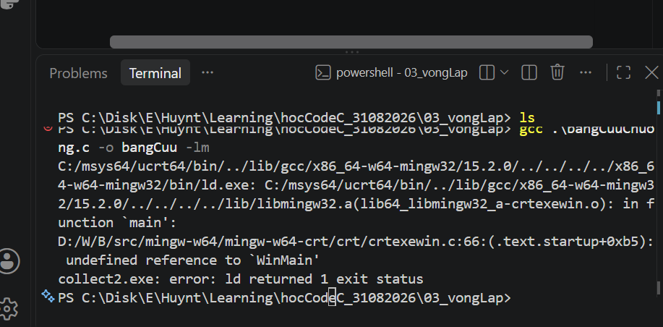
Đây là lỗi linker, không phải lỗi cú pháp C. Nó có nghĩa là GCC đang cố tạo một chương trình Windows (GUI) và tìm hàm WinMain(), nhưng trong chương trình của bạn lại không tìm thấy điểm bắt đầu phù hợp.

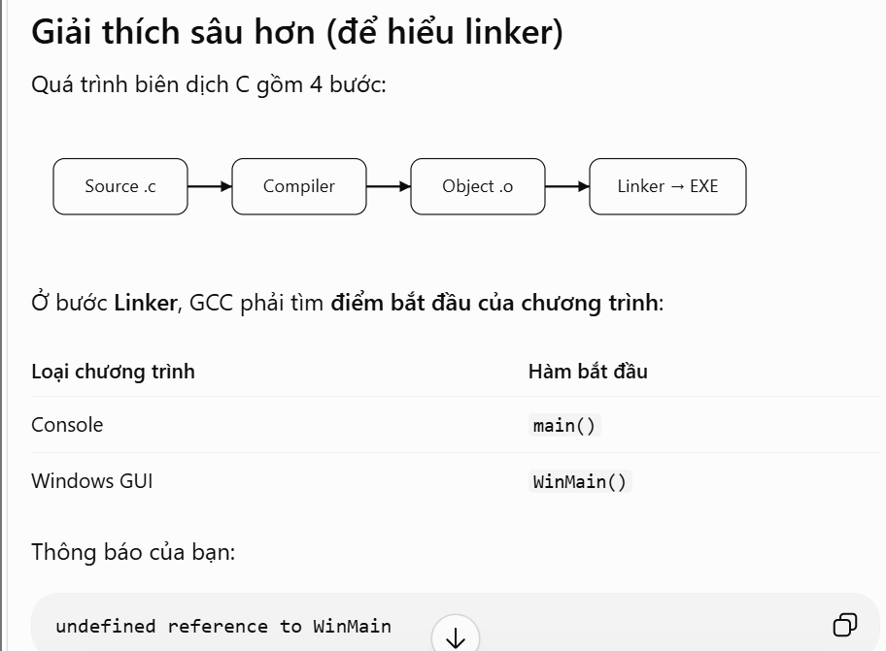

=> Nguyên nhân sai do viết main bị sai

